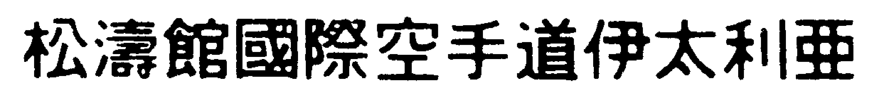
S.K.I.-I. SHOTOKAN KARATEDO INTERNATIONAL - ITALIA
20124 Milano, Italy
Via Monte Grappa 6
Tel. / Fax: +39 02.620.875.44
Tel +39.02.897.658.08 Segreteria per l’estero: michela.ski_i@yahoo.it

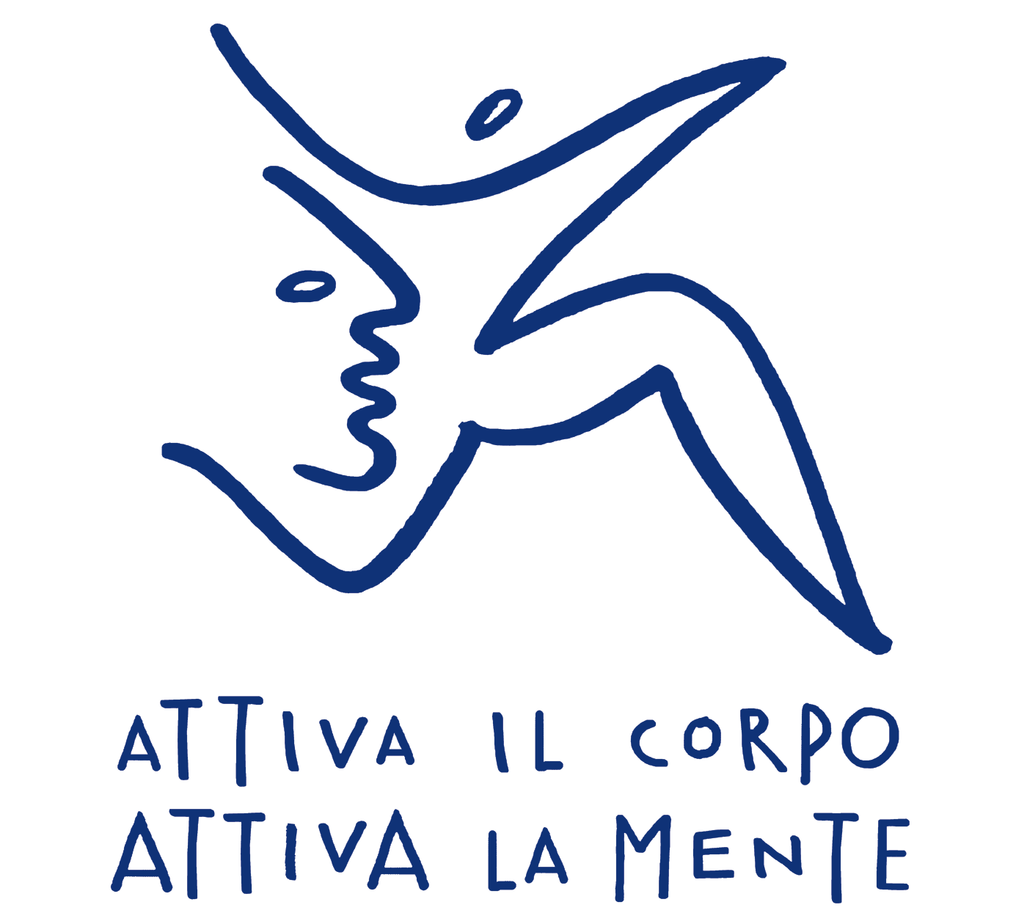
E-mail: ski_i@libero.it
michela.ski_i@yahoo.it
www.ski-i.t - www.ski-i.eu
www.skieventi.it

CAMPIONATO ITALIANO 2023
NOTA AGGIUNTIVA, VARIAZIONI E MODIFICHE:

PROGRAMMA SABATO 06 MAGGIO

SI SVOLGERANNO LE COMPETIZIONI DI:
- TUTTE LE CATEGORIE INDIVIDUALI KATA E KUMITE SENIORES E VETERANI
  - Cinture Nere – Marroni e tutti i kyu Seniores (kyu9/8/7/6/5/4)
  - E’ stata inserita la categoria Kata individuale 18-20 anni (sia Maschile che Femminile)
  - E’ stata inserita la categoria Kumite individuale 18-20 anni (sia Maschile che Femminile)

- TUTTE LE CATEGORIE A SQUADRE (sia kata seniores che kumite seniores e veterani)
  - E’ stato tolto il limite di una squadra per regione.
  - Saranno inoltre ammesse anche squadre composte da atleti di regioni diverse.

PROGRAMMA DOMENICA 07 MAGGIO

SI SVOLGERANNO LE COMPETIZIONI DI:
- TUTTE LE CATEGORIE INDIVIDUALI KATA E KUMITE SPERANZE E JUNIORES
  - KATA JUNIORES CINTURE NERE (Maschi e Femmine categorie separate)
  - Ko – Aku Eliminatorie a bandierine. Se in numero superiore a 16 la prima eliminatoria sarà con HEIAN e la seconda con SENTEI. Se in numero inferiore a 16, eseguiranno direttamente i SENTEI.
  - Gli 8 finalisti eseguiranno un TOKUI kata, in caso di parità eseguiranno un TOKUI kata diverso dal precedente

